Laboratorní práce z fyziky
Číslo a název úlohy: |  |  | Měření délky |  | Hodnocení  a podpis učitele:
Vypracoval/a
(jméno a příjmení):
Třída: |  |  | Školní rok:
Datum měření:

Pomůcky:
…………………………………………………………………………………………………………………………………………………………………………

Úkoly, naměřené a vypočtené hodnoty:
1. Změř pomocí vhodného měřidla délky šířku (a) a výšku (b) učebnice fyziky a výsledky
zaznamenej do tabulek (č. měření 1).

2. Dále pak zjisti, jakou hodnotu naměřili někteří další spolužáci kolem, a jejich výsledky
zaznamenej do tabulek (č. měření 2 až 5). Vypočítej aritmetický průměr.

Šířka a
Č. m. | Jméno spolužáka | Naměřená hodnota (mm) ± odchylka měření (mm)
1
2
3
4
5

Aritmetický průměr:
= ……………………………………………………………………………
= ……………………… mm

Výška b
Č. m. | Jméno spolužáka | Naměřená hodnota (mm) ± odchylka měření (mm)
1
2
3
4
5

Aritmetický průměr:
= ……………………………………………………………………………
= ……………………… mm

3. Napiš názvy těchto měřidel délky:

A) 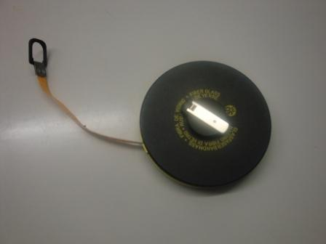 B) 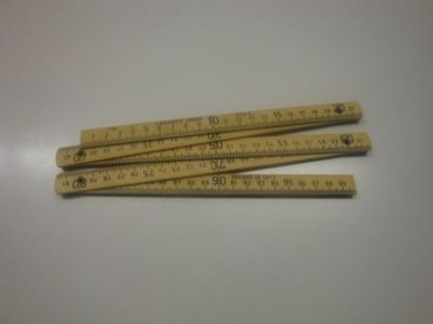 C) 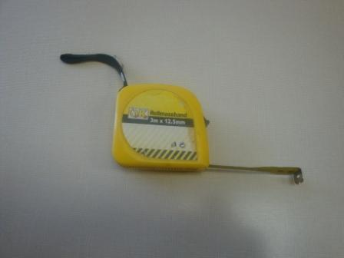

………………………………………………………………………………………………………………………………………………………………………

D) 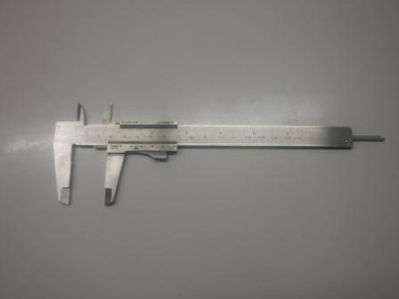 E) 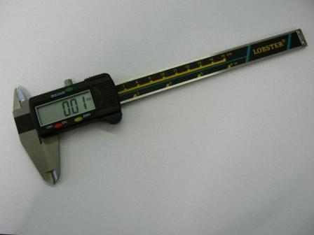 F) 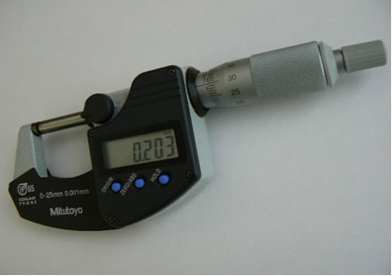

…………………………………………………………………………………………………………………………………………………………………………

Závěr:
Délka patří mezi ………………………………… fyzikální veličiny, její značky jsou: ……, ……, ……. Základní jednotkou je ……………… (…). Mezi vedlejší jednotky patří ……………………………… (km), ……………………………… (dm), ……………………………… (cm) a ……………………………… (mm).
Při měření délky je nutné dodržovat tato pravidla:
…………………………………………………………………………………………………………………………………………………………………………
…………………………………………………………………………………………………………………………………………………………………………
…………………………………………………………………………………………………………………………………………………………………………
…………………………………………………………………………………………………………………………………………………………………………

